Lapsen kypärämyssy ja tunnelikaulahuivi
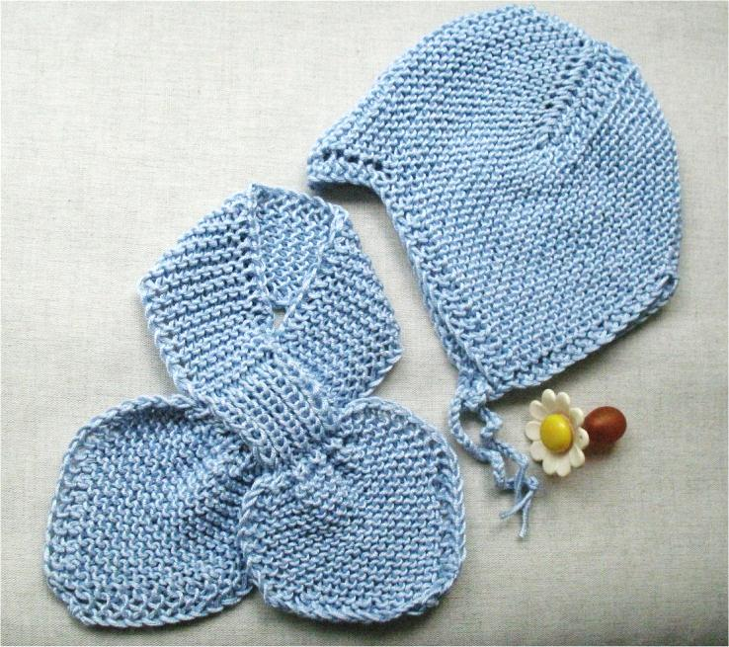
Design & kuvat | © Anja Tenhosaari
Koko/ikä  Päänympärys | n. 0 (3) 6 kk  n. 35 (39) 42 cm
Lanka | Sirdar Snuggly babybamboo  80% bambukuitua (viskoosi)  20% villaa
Langan menekki | 100 g (myssy + huivi)
Puikot | 3,5 – 4 mm käsialan mukaan
Tiheys | 5 cm = 11 s. = 20 krs.  1 cm = 2,2 s. = 4 krs.
Vaativuustaso | ♦♦♦
Neulokset | ainaoikein eli edestakaisneulos ja joustinneulos 1 o 1n

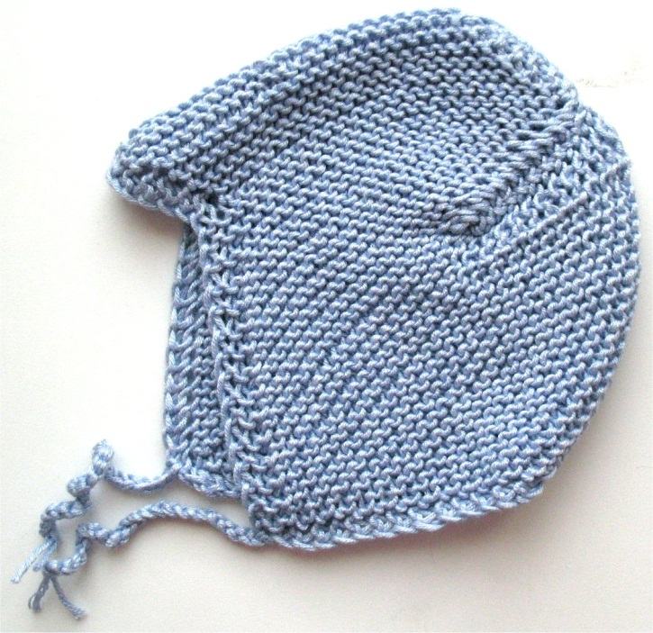
Neulo 15 silmukalla testitilkku (n. 20 krs) ja tarkista tiheys.
MYSSY
Myssy on rakenteeltaan siksakmainen kappale. Se muodostuu kuudesta suunnikkaasta, joissa kaikissa on sama silmukka- ja kerrosmäärä. Keskimmäisiin suunnikkaisiin neulotaan ½ muiden suunnikkaiden kerrosmäärästä ja niistä muodostuu myssyn lippa.
HUOMATTAVAA:
- Työssä on silmukoita: 28 (30) 34.
- Valmiissa työssä on kerroksia: 140 (156) 172.
- Tee lisäykset ja kavennukset kerroksen alussa
- 1 – 2 silmukan päässä reunasta.*
- Aloita kerros nostamalla s. neulomatta nurin eli nosta lanka työn eteen.

NEULOMINEN

I suunnikas, siksak kääntyy vasemmalle.

Luo 28 (30) 34 silmukkaa. Neulo 1 kerros oikeaa (=ylimääräinen aloituskerros).
- Lisää oikeanpuolen kerroksen alussa 1 s tekemällä langankierto puikolle *
- Kavenna vastaavasti nurjan puolen kerroksen alussa 1 s neulomalla 2 s oikein yhteen.
- Jatka näin kunnes työssä on 28 (30) 34 kerrosta. Kerroksia ovat työn kummankin puolen silmukkaraidat.
Tarkista, että työssä on alkuperäinen silmukkamäärä!
Merkitse suunnikkaan vaihtumiskohta (erivärinen langanpätkä tai silmukkamerkki), niin kerrosten laskeminen on helpompaa.
 | 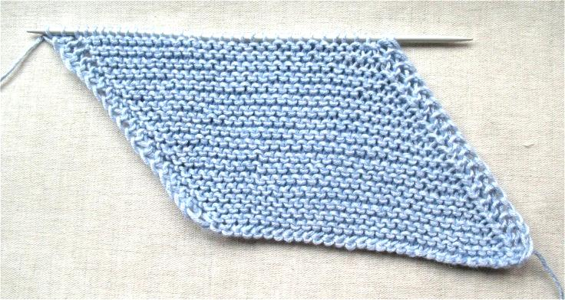
II suunnikas, siksak kääntyy oikealle.  - Vaihda lisäykset ja kavennukset päinvastaisille reunoille kuin edellä ja neulo suunnikas samoin.  Merkitse suunnikkaan vaihtumiskohta.  Tarkista silmukka- ja kerrosmäärä. | 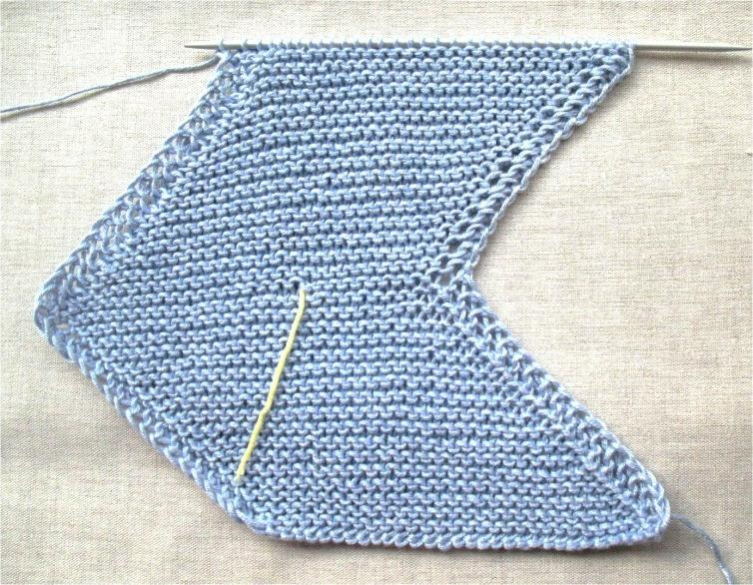
III suunnikas, siksak kääntyy vasemmalle.  - Vaihda taas lisäykset ja kavennukset päinvastaisiksi kuin edellä.  - Tähän suunnikkaaseen tulee vain noin puolet edellisten suunnikkaiden kerrosmäärästä eli 14 (18) 18 kerrosta.  Neuleessa on nyt 70 (78) 86 kerrosta + aloituskerros ja silmukoita on alkuperäinen määrä.  Tämä on myssyn ja lipan keskikohta, joka kannattaa merkitä. | 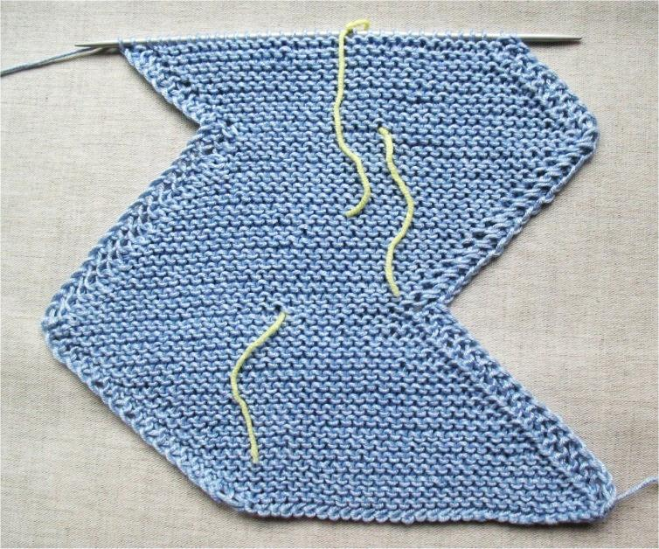
IV suunnikas  - siksak kääntyy oikealle. Tämä on edellisen peilikuva ja lipan toinen puolisko.  V suunnikas  - siksak kääntyy vasemmalle, neulo kuten I suunnikas.  VI suunnikas  - siksak kääntyy oikealle, neulo kuten II suunnikas.  Tarkista silmukka- ja kerrosmäärät!  28 (30) 34 silmukkaa  140 (156) 172 kerrosta + aloituskerros  Päätä kaikki silmukat löyhästi ylivetämiskavennuksella.  Katkaise lanka ja jätä häntä, niin voit käyttää sitä ompeluun myssyn kokoamisessa. Myssykappale on valmis.  SAUMOJEN OMPELU  - Ompele saumat luotospistoin siten, että neulereunat tulevat vastakkain.  - Ompele yhteen aloitus- ja lopetusreunat, sitten keskisauma.  - Ompele yhtäjaksoisesti myssyn päälaenreunat yhteen. | 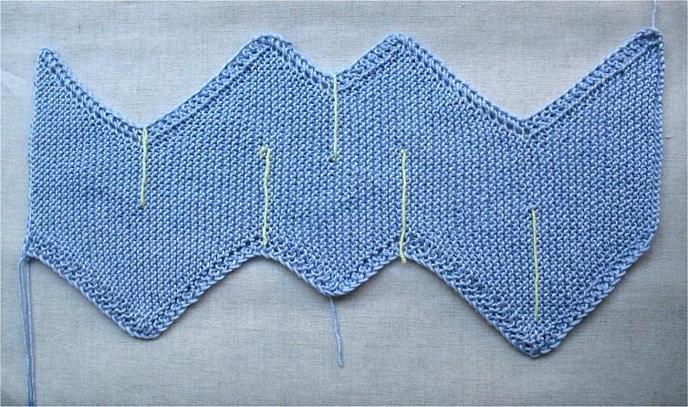
 | 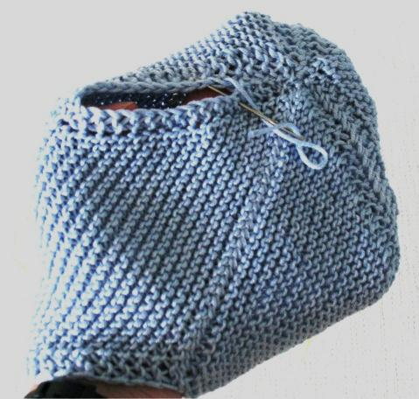
NAUHAT  Leikkaa langasta lankaa kaksi n. 1,5 m pätkää.  Laita lanka kaksinkerroin.  Vedä lenkki läpi myssyn korvallisesta ja virkkaa kaksinkertaisella langalla ketjusilmukkaketju.  Päätä ketju vetämällä langanpää viimeisestä silmukasta läpi.  Nauhoina voi käyttää myös silkkinauhaa tms. | 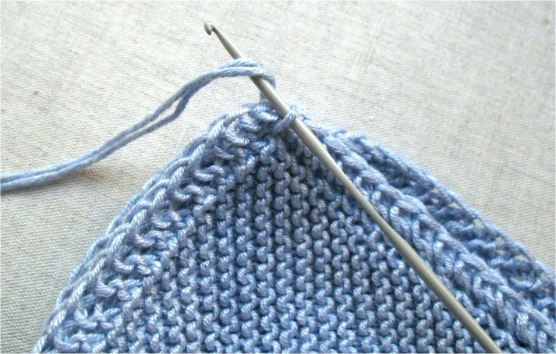
VIIMEISTELY  Päättele langanpäät nurjalle silmukoihin.  Tarvittaessa voit laittaa kostean silitysliinan myssyn päälle, painella sitä kevyesti kädellä ja antaa liinan kuivua.  Isomman lapsen myssyn voi koristella esim. pujottamalla päälaensaumaan ketjusimukkaketjusta solmitun rusetin, jonka päihin on kiinnitetty pienet tupsut. | 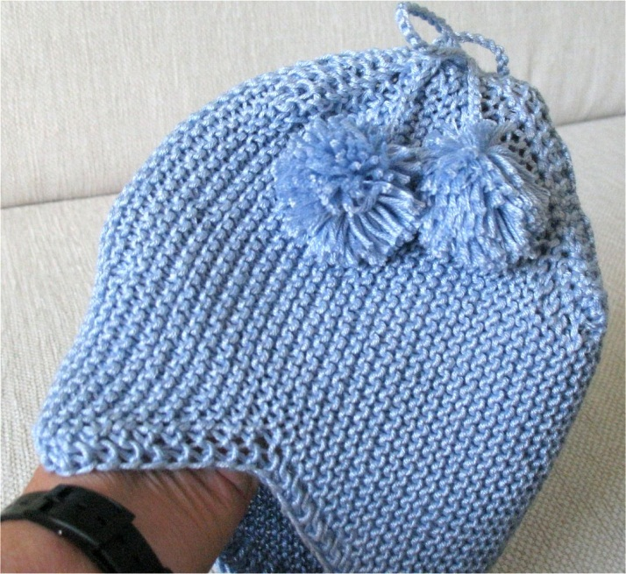
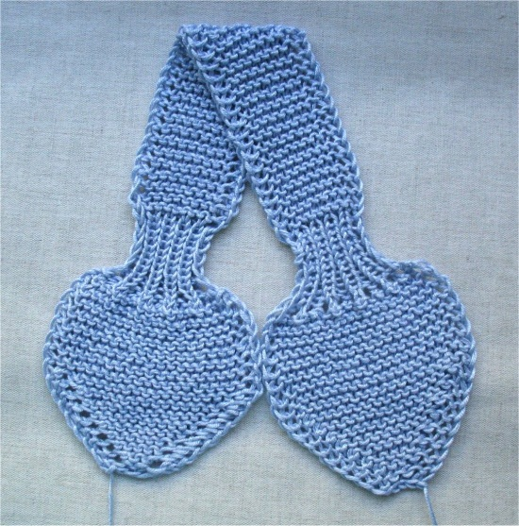
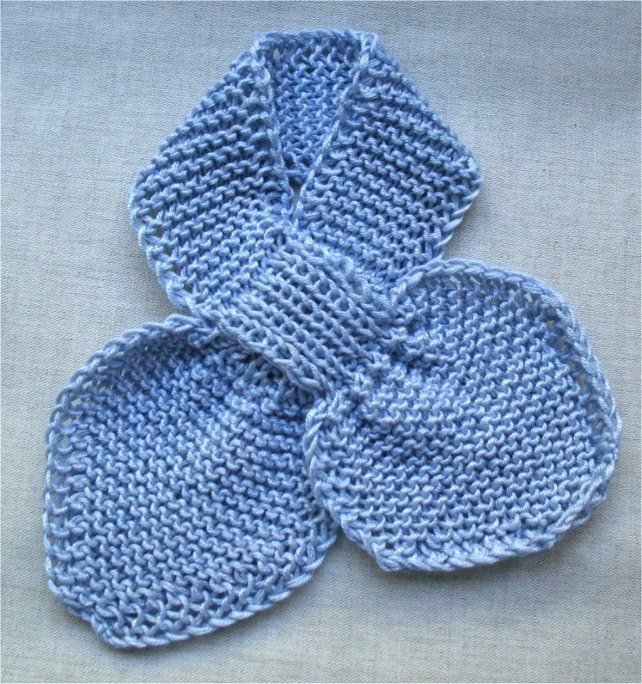
KAULAHUIVI
Huivin alkupää:  Luo 6 s.  - Neulo ainaoikein neulosta. Nosta kerroksen ensimmäinen silmukka neulomatta, lanka työn edessä.  - Neulo ensimmäinen kerros ilman lisäyksiä.  - Jatka lisäämällä neuleen kumpaankin reunaan 1 s joka toisella kerroksella. Tee lisäykset kahden silmukan päähän reunasta.  - Tee lisäyksiä kunnes puikolla on 20 (22) 24 s.  - Neulo ainaoikein neulosta vielä 18 – 20 kerrosta.  - Aloita joustinneule ja neulo samalla ensimmäisellä kerroksella aina kaksi silmukkaa oikein yhteen.  - Työhön jää 10 (11) 12 silmukkaa.  - Jatka joustineulosta vielä 12 kerrosta.  Huivin suoraosa:  - Neulo ainaoikein neulosta 20 (22) 24 kerrosta.  Huivin loppupää:  - Neulo 1 o 1 n joustinneulosta 12 - 13 kerrosta.  - Aloita ainaoikein neulos. Tee ensimmäisellä kerroksella tasaisesti lisäyksiä kunnes puikolla on 20 (22) 24 silmukkaa. Tarkista silmukkamäärä!  - Neulo ainaoikein neulosta 18 – 20 kerrosta.  - Aloita kavennukset. Kavenna 2 s yhteen joka toisen kerroksen alussa ja lopussa kahden silmukan päässä reunasta, samoin kuin huivin alkupäässä teit lisäykset.  - Tee kavennuksia kunnes puikolla on 6 silmukkaa.  - Päätä silmukat.  Tunnelin neulominen:  Poimi joustinneuleen reunasta 10 (11) 12 s. ja neulo joustinneulosta 12 - 13 kerrosta. Päätä silmukat. Ompele päätösreuna alla olevan joustinneuloksen kanssa yhteen niin, että syntyy tunneli, johon huivin päät voi pujottaa.  Tee toiseen päähän samanlainen tunneli.  Viimeistely kuten myssyssä. |  | 